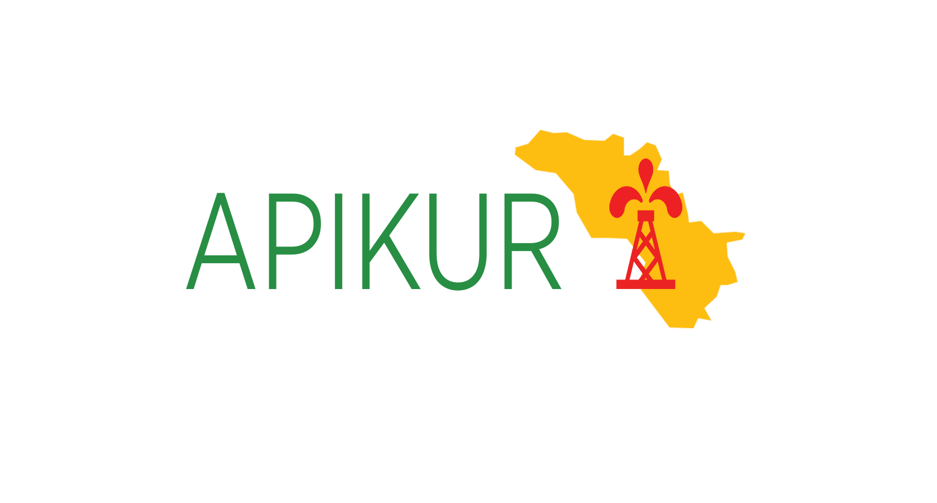
23 اذار 2024

رابطة صناعة النفط في كردستان (أبيكور)
حقائق وإحصائيات: تستذكر الرابطة (أبيكور) الذكرى السنوية الأولى لتوقف صادرات النفط عبر خط الأنابيب بين العراق وتركيا (ITP)

النقاط الرئيسية:
- لقد مر الآن على إغلاق خط الأنابيب بين العراق وتركيا (ITP) عام كامل.
- يؤثر هذا الإغلاق على شركات النفط العالمية (IOCs) العاملة في إقليم كردستان العراق مما يؤدي الى منع 450,000 برميل يوميًا من صادرات النفط الخام.
- ان استمرار إغلاق خط الانابيب يكلف حكومة العراق وحكومة إقليم كردستان وشركات النفط العالمية والشعب العراقي مليارات الدولارات.

مع اقتراب مرور عام كامل على توقف صادرات النفط من خلال خط أنابيب النفط العراقي، تود رابطة صناعة النفط في كردستان (APIKUR) ان تقدم موجزاً عن اخر المستجدات للحالة المبلغ عنها بخصوص المناقشات حول إعادة فتح خط أنابيب النفط العراقي وجهود الرابطة بهذا الخصوص لاستعادة استئناف الإنتاج والصادرات الكاملة من إقليم كردستان العراق وأيضا التنويه بخصوص الآثار المالية المترتبة على الاغلاق للشعب العراقي وشركات النفط العالمية.

ففي 25 اذار من العام الماضي 2023 توقفت صادرات النفط عبر خط الانابيب بين العراق وتركيا
وحتى الآن لم ترى الرابطة ولا حتى أعضاؤها أي اقتراح من حكومة العراق أو حكومة إقليم كردستان من شأنه أن يؤدي إلى استئناف الصادرات.
مع العلم ان جميع الشركات الثماني الأعضاء في هذه الرابطة تضل ملتزمة بعقودها مع حكومة إقليم كردستان.
تواصل الرابطة سعيها الدؤوب للتعامل مع جميع أصحاب المصلحة المعنيين للتوصل إلى اتفاق لاستئناف الصادرات عبر خط الانابيب

وصرح مايلز كاغنز، المتحدث باسم رابطة صناعة النفط في كردستان قائلا: "لا تزال الرابطة تركز على العمل مع جميع أصحاب المصلحة لاستعادة إنتاج النفط وصادراته بالكامل عبر خط الأنابيب بين العراق وتركيا في كل يوم يستمر اغلاق خط الأنابيب، تستمر الخسائر في التزايد ويعاني شعب العراق واقتصاده وسمعته الاستثمارية."
تقييم الرابطة بهذا الخصوص:

لم تتخذ الحكومة العراقية الإجراءات المطلوبة لإعادة فتح خط الأنابيب وتمكين تصدير النفط من إقليم كردستان العراق على الرغم من إعلان تركيا في تشرين الأول الماضي 2023 أن خط الأنابيب جاهز للعمل وجاهز لتصدير النفط.
تشير الرابطة بهذا الخصوص إلى أنه قد تم عقد اجتماعات في بغداد يومي 7 و9 كانون الثاني من هذا العام 2024 بين ممثلي الحكومة العراقية وحكومة إقليم كردستان وشركات النفط العالمية - بما في ذلك ممثلو العديد من الشركات الأعضاء في هذه الرابطة وعلى الرغم من تلك الاجتماعات والصحافة اللاحقة حول المناقشات الإيجابية بين الحكومة العراقية وحكومة إقليم كردستان لم يكن هناك تقدم حقيقي لإعادة فتح خط أنابيب العراق.

جهود رابطة صناعة النفط في إقليم كردستان لحل المأزق:
- تم عقد اجتماعات متعددة مع مسؤولي حكومة إقليم كردستان وحكومة العراق في بغداد وأربيل ودبي
- التواصل المستمر والعلني حول شروط أعضاء الرابطة لاستعادة إنتاج التصدير والتي تتمثل في التالي:
- يجب الاتفاق على أي إضافات بين الشركات الأعضاء في حكومة العراق وحكومة إقليم كردستان ورابطة صناعة النفط في إقليم كردستان.
- يجب أن يكون هناك ضمان للدفع عن الصادرات النفطية السابقة والمستقبلية
- يجب تحويل مدفوعات بيع النفط المتوقعة إلى الشركات الأعضاء في الرابطة مباشرة إلى تلك الشركات
- يجب الحفاظ على الشروط التجارية الحالية والنموذج الاقتصادي للشركات الأعضاء في هذه الرابطة

- إطلاق حملة توعية عامة عبر وسائل الإعلام العربية والكردية والغربية
- بشكل مستقل عن هذه الرابطة، اقترحت العديد من شركات النفط العالمية حلولاً للحكومة العراقية وحكومة إقليم كردستان

بالإضافة إلى ذلك، أشركت هذه الرابطة حكومات الشركات الأعضاء - مع التركيز بشكل خاص على حكومة الولايات المتحدة - نظرًا لعلاقاتها الثنائية الفريدة مع حكومة العراق وحكومة إقليم كردستان، بما في ذلك الاستثمار المباشر بقيمة 300 مليون دولار من قبل حكومة الولايات المتحدة في مجال قطاع الطاقة في إقليم كردستان.

بالإضافة لذلك أبلغت الرابطة كبار أعضاء إدارة الرئيس الامريكي بايدن وأعضاء الكونجرس الأمريكي أنه لا ينبغي للبيت الأبيض المضي قدمًا في الزيارة المقررة لرئيس الوزراء العراقي محمد شياع السوداني، في 15 أبريل 2024، إلى واشنطن العاصمة ما لم:

- يتم إعادة فتح خط الانابيب الناقل بين العراق وتركيا والسماح بتصدير النفط المنتج في إقليم كردستان العراق إلى الأسواق الدولية
- (حصول شركات النفط العالمية (بما في ذلك أعضاء رابطتنا على ضمان الدفع مقابل صادرات النفط السابقة والمستقبلية
- قيام الحكومة العراقية بتنفيذ بنود الميزانية الاتحادية العراقية لحكومة إقليم كردستان بشكل كامل

ملخص رابطة صناعة النفط في إقليم كردستان للتأثير المستمر لإغلاق خط الانابيب الناقل بين العراق وتركيا:
التأثير المالي:

- تقدر خسارة الإيرادات للعراق بأكثر من 11 مليار دولار، أي حوالي 1 مليار دولار شهرياً
- تدرك الرابطة أنه على الرغم من بقاء خط انابيب نقل النفط غير مستخدمة، فإن العراق يتكبد أكثر من 800000 دولار أمريكي كغرامات يومية بسبب الفشل في تلبية حصص الإنتاجية التعاقدية في اتفاقية خطوط نقل النفط عبر الانابيب
- ديون تزيد عن مليار دولار مستحقة على حكومة إقليم كردستان للشركات الأعضاء في الرابطة مقابل النفط المنتج بين ايلول 2022 واذار 2023 لا تزال غير مدفوعة
- أكثر من 400 مليون دولار من الاستثمارات السنوية التي أوقفها أعضاء هذه الرابطة
- انخفضت الإيرادات السنوية للشركات النفطية الدولية بنسبة 60% تقريبًا حيث حلت المبيعات المحلية محل الصادرات إلى الأسواق الدولية
- الاختناق الاقتصادي لإقليم كردستان العراق من قبل حكومة العراق من خلال منع صادرات النفط وعدم تنفيذ تحويلات الميزانية

التأثير على أسواق النفط والطاقة العالمية:
- يؤدي وقف صادرات النفط عبر الانبوب الناقل إلى الضغط على سوق الطاقة العالمية غير المستقرة والمتأثرة حاليًا بالعقوبات الروسية واضطرابات الشحن عبر البحر الأحمر
- يستمر العراق في الحصول على إعفاءات من العقوبات لاستيراد الكهرباء من إيران، بدلاً من تمويل البنية التحتية للطاقة الخاصة به من خلال صادرات النفط الإضافية
- منذ إغلاق خط أنابيب العراق، استوردت الولايات المتحدة ما يزيد عن 250 ألف برميل يوميًا من النفط والمنتجات من جنوب العراق، بينما تمنع الحكومة العراقية تصدير النفط الذي تنتجه الشركات الأمريكية في إقليم كردستان.

التأثير على التوظيف في إقليم كردستان العراق:
- قامت الشركات الأعضاء في الرابطة بتسريح المئات من الموظفين المعينين بشكل مباش، بما في ذلك الموظفين الاجانب والموظفين المحليين
- أدى انهيار استثمارات شركات النفط العالمية إلى تخفيض أكبر في عدد الموظفين في صناعات الخدمات والمنتجات المتعلقة بحقول النفط، بما في ذلك شركات السكن والتموين والصيانة والأمن والنقل والبناء.
- أدى نقص عائدات النفط وتحويلات الميزانية من الحكومة العراقية إلى حكومة إقليم كردستان إلى تأخيرات شديدة في دفع رواتب الموظفين المدنيين، بما في ذلك المعلمين والعاملين في مجال الخدمات الصحية
تأثير على السمعة:
- إن وضع احترام قدسية العقود موضع التساؤل يخاطر بحدوث تراجع كبير في رغبة مجتمع الأعمال العالمي في الاستثمار في العراق
- كشف قانون الموازنة الاتحادية ومشكلة تصدير النفط عن انقسامات سياسية داخل العراق

- نهاية الخبر -
حول رابطة صناعة النفط في كردستان:

ان الهدف من انشاء هذه الرابطة وغرضها هو الترويج لإقليم كردستان العراق كوجهة استقطاب لشركات النفط والغاز الدولية ومقدمي الخدمات والمستثمرين. بالإضافة إلى ذلك، تهدف الرابطة إلى الدفاع عن المصالح المشتركة لأعضائها وتمثيلها والعمل كصوت مشترك وفعال تجاه جميع أصحاب المصلحة المعنيين سواء في إقليم كردستان العراق أو في أي مكان آخر وتوفير منتدى لأعضائها لمشاركة معلومات الصناعة العامة المناسبة وأفضل الممارسات.

لمزيد من المعلومات، يرجى التفضل بزيارة الموقع الالكتروني للرابطة www.apikur.uk
للاستفسارات الإعلامية:
يرجى التواصل مع مايلز كاغنز، المتحدث الرسمي باسم رابطة صناعة النفط في كردستان (أبيكور) على الايميل الالكتروني: myles.caggins@wordswarriors.com
واتساب: +1-254-371-5704
بالإمكان أيضاً التواصل معنا على وسائل التواصل الاجتماعي من خلال منصة اكس (تويتر سابقاً):
@apikur_oil
يمكن زيارتنا على منصة اللنكدن أيضا: https://www.linkedin.com/company/apikur

